Тема: Название практического задания
Вариант№(поставить номер варианта без скобок)

Цель работы: Научиться выполнять (строить)……с помощью программы Nanocad
Ход работы: Действия по ходу работы (описания выполнения) указаны на Рис.1
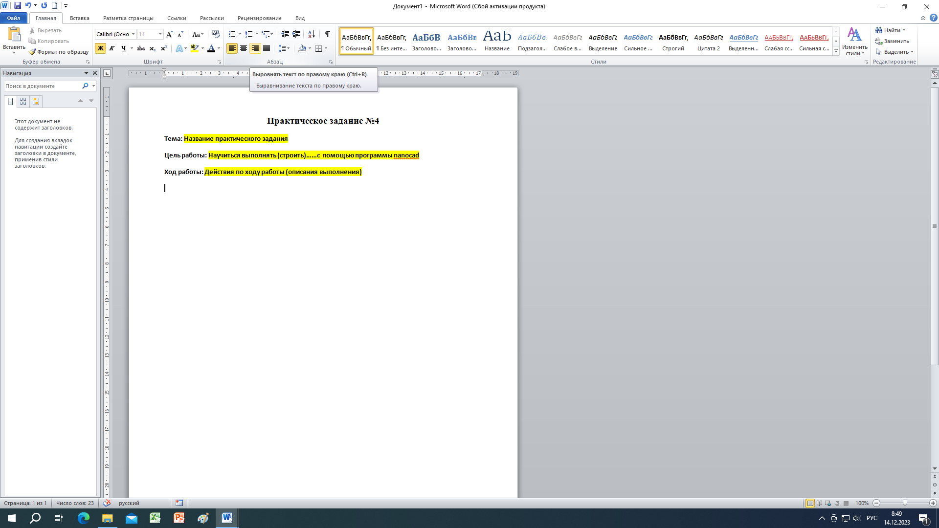
Рис. 1. Название рисунка
Таблица № (указать без скобок) Название таблицы
Образец | Образец | Образец
Образец | Образец | Образец

Контрольные вопросы:
- Вопрос 1
- Вопрос 2
- ……
Ответы на контрольные вопросы:
- Ответ 1
- Ответ 2
- ……

- Пользовательский интерфейс
nanoCAD – это уникальная проприетарная система автоматизированного проектирования, которая предназначена для ОС Windows. С ее помощью осуществляется разработка и выпуск рабочей документации и различных чертежей. Она выпущена российской организацией ООО «Нанософт разработка».
Особенности системы nanoCAD имеет AutoCAD — подобный интерфейс, поэтому поддерживает формат DWG. Данная система относится к САПР-платформам, поскольку включает базовые функции этих платформ. На основе nanoCAD формируются сложные программы для реализации специфических проектных задач, для чего применяется открытый API.
Функциональные возможности. Система nanoCAD включает множество уникальных функций, которые полезны для каждого пользователя. К ним относится:
- Наличие динамического ввода. Он дает возможность задавать оптимальные размеры для каждого элемента чертежа, причем для этого не нужно получать доступ к командной строке. Поэтому применяется проецирование через указатель, а также динамические подсказки.
- Использование палитры инструментов. Она дает возможность получить оперативный доступ к популярным командам или полноценным блокам, которые наиболее часто применяются пользователем во время работы. Поэтому каждый пользователь может сделать свой набор блоков, сценариев или штриховок. Такие элементы далее легко загружаются на любую рабочую станцию, поэтому получить к ним доступ можно с помощью щелчка мышки.
- Качественный редактор для таблиц. Он включает много полезных средств, которые схожи с узкоспециализированными базами данных. В каждую ячейку таблицы можно вставить макрос или формулу. Поэтому не возникает сложностей с созданием спецификации для любого проекта.
- Возможность работать с внешними ссылками. Данные ссылки, которые по-другому называются Xref дают возможность применять один файл сразу в нескольких документах или проектах. Это значительно упрощает процесс работы, поскольку корректировки, совершаемые в одном файле, автоматически вносятся в другие проекты, где применяется этот элемент. Дополнительно появляется возможность для совместной работы над одной документацией.
- Применение растровых изображений. В утилите имеются инструменты, предназначенные для создания и изменения растровых изображений. Допускается пользоваться монохромными, цветными или полутоновыми картинками. Они сохраняются в разных форматах, необходимых пользователю.

